Enlace acerca del concepto [*LA ORGANIZACIÓN*](https://drive.google.com/file/d/1WVI07jng18DGj2wb6KmJG8eYMcK8w3dn/view?usp=share_link)

El organigrama u organigrama es la representación gráfica de la estructura

organizacional de una empresa o institución, o parte de ella. En él se especifican

claramente las líneas de mando y demás relaciones formales entre los distintos sectores

de la estructura organizacional, así como los niveles jerárquicos y la división del trabajo de sus

diversos órganos.

Los organigramas constituyen instrumentos esenciales para la gestión empresarial, pues

mediante ellos se pueden visualizar las relaciones existentes entre los diversos sectores y/o

titulares de cargos dentro de una organización. Además, facilita los trabajos como: diagnóstico

organizacional, organización o reorganización de empresas, definición de la calidad y cantidad

de recursos humanos, por sector, definición e ilustración de hardware, software e instalaciones

requeridas, por sector, determinación de sectores para el adiestramiento del personal,

identificación de los canales de comunicación vigentes en una empresa, determinación de la

autoridad y responsabilidad inherentes a cada cargo, etc.

Los organigramas deben reflejar siempre la verdadera estructura organizacional de una

empresa u organización y deben mantenerse actualizados para cumplir con su objetivo”

**Organigrama Estructural**

Representa la división del trabajo en sectores o áreas de una empresa o institución. En este tipo de organograma se definen y demuestran las relaciones formales entre los diferentes niveles jerárquicos de la organización que representa.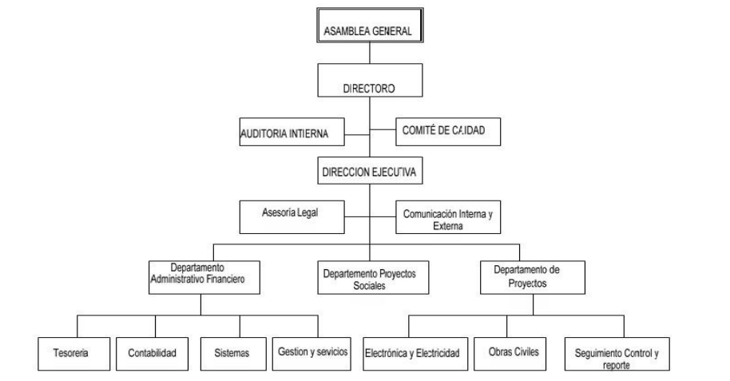

**Organigrama de distribución de puestos**

Es aquel en el que se especifican los cargos con la calidad y cantidad de recursos humanos con que cuenta o que necesita contar cada sector o área de la estructura organización. En los casos requeridos se pueden incluir dentro de cada rectángulo el o los nombres de los titulares de cada puesto, el código y otros datos que se consideren necesarios. Este tipo de organograma permite individualizar los puestos de trabajo, especificando la formación y/o especialización que requiere cada uno de ellos. 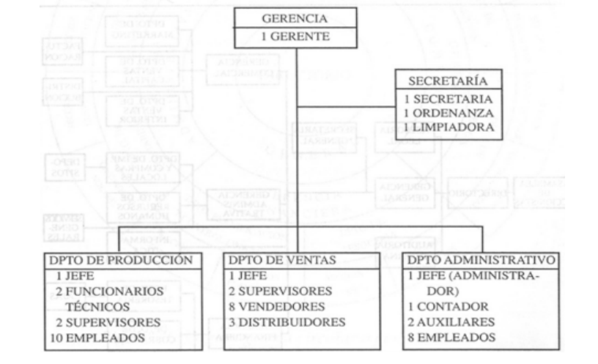

**Organigrama funcional o de distribución de funciones**

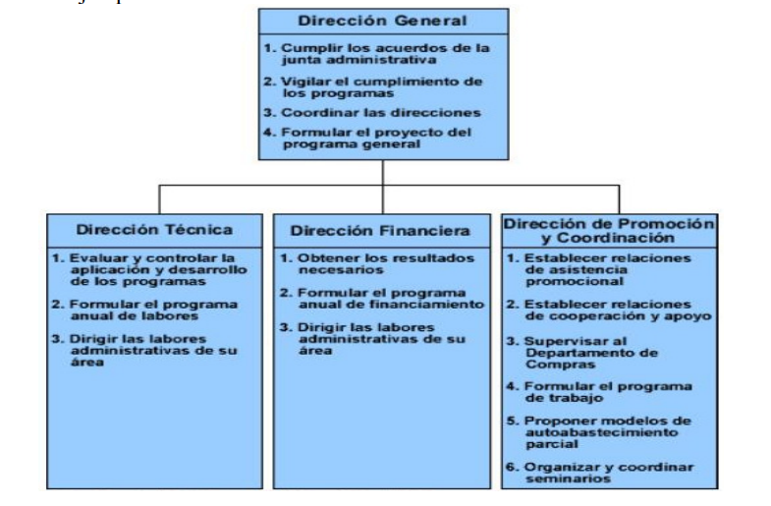

Nombre de la empresa o institución: Proinso S.A

Encabezamiento de identificación: Organograma Estructural

Nombre del responsable de su diseño: Cristhian Rolón

La fecha de presentación: __________

Nombre y cargo de la persona que aprobó el organograma: _______

La fecha de aprobación: _________

La firma del responsable del diseño y de quien aprobó el organograma: ______

Nombre de la empresa o institución: Proinso S.A

Encabezamiento de identificación: Organograma de Distribución de puestos

Nombre del responsable de su diseño: Cristhian Rolón

La fecha de presentación: __________

Nombre y cargo de la persona que aprobó el organograma: _______

La fecha de aprobación: _________

La firma del responsable del diseño y de quien aprobó el organograma: ______

Nombre de la empresa o institución: Proinso S.A

Encabezamiento de identificación: Organigrama funcional

Nombre del responsable de su diseño: Cristhian Rolón

La fecha de presentación: __________

Nombre y cargo de la persona que aprobó el organograma: _______

La fecha de aprobación: _________

La firma del responsable del diseño y de quien aprobó el organograma: ______